Όνομα:…………………………………. Ημερομηνία:……………………
Επαναληπτικές ασκήσεις στα κλάσματα (κεφ.13-15)
1) Γράφω με κλάσμα:
• Τους 6 μήνες του έτους: ……………
• Τις 15 ημέρες του μήνα: ……………
• Τις 3 ημέρες της εβδομάδας: ……………
• Τις 8 ώρες του εικοσιτετραώρου: ……………
2) Γράφω με ψηφία τους παρακάτω μεικτούς αριθμούς:
πέντε και τρία τέταρτα _ ……………....
οχτώ και δύο δέκατα _ ……………....
τρία και επτά όγδοα _ ……………....
δέκα και τέσσερα έκτα _ ……………....
είκοσι και πέντε ένατα _ ……………....
3) Γράφω με μεικτούς αριθμούς τα εξής ποσά:
30 μέτρα και είκοσι πόντοι _ ……………....
8 μήνες και 10 ημέρες _ ……………....
12 ώρες και είκοσι πρώτα λεπτά _ ……………....
15 κιλά και 750 γραμμάρια _ ……………....
4) Μετατρέπω τους παρακάτω μεικτούς αριθμούς σε καταχρηστικά κλάσματα:
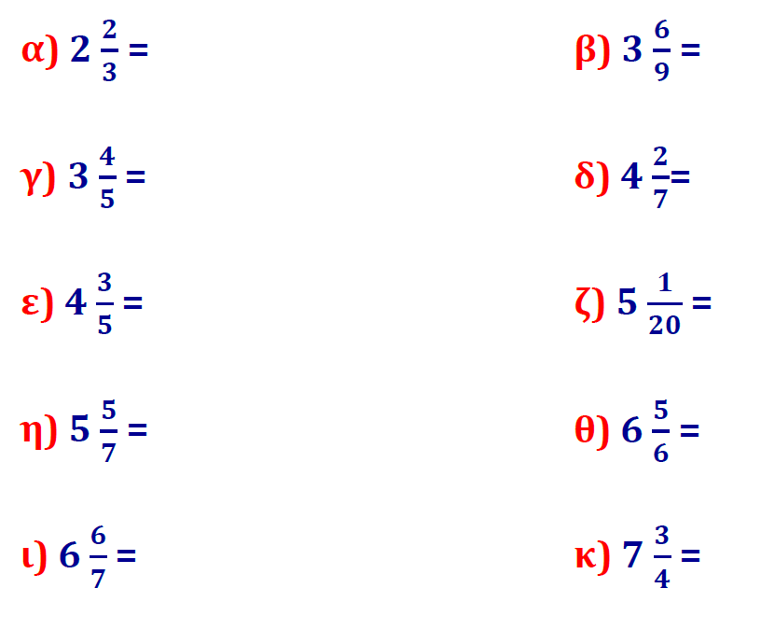
5) Μετατρέπω τα παρακάτω καταχρηστικά κλάσματα σε μεικτούς αριθμούς:
